Vánoční inspirace: Dárky, které potěší
Vánoce se blíží a s nimi i každoroční výzva: jak vybrat ten pravý dárek, který skutečně potěší? Připravili jsme inspiraci na dárky pro každého – pro malé i velké, pro milovníky stylových spotřebičů, elektroniky, kosmetiky či kultury. Naše tipy pokrývají různorodé kategorie i cenové relace, takže snadno najdete něco pro každého na vašem seznamu.

SodaStream ENSO: Mistrovské dílo  SodaStream ENSO je víc než jen výrobník perlivé vody, je to doslova mistrovské dílo! Jeho autorem je japonský designér Naoto Fukusawa, známý svým důrazem na čisté linie, hladké povrchy a prvotřídní materiály. Celé tělo výrobníku, včetně tlačítka pro sycení a karbonizační trysky, je vyrobeno z nerezové oceli, přičemž prémiový design přístroje dokonale ladí se špičkovou funkčností. Součástí balení je luxusní litrová lahev z odolného materiálu Tritan s odnímatelným nerezovým dnem a bombička se systémem Quick Connect. Jinými slovy, tento designový kousek nebude jen ozdobou vaší domácnosti, ale je předurčen k dlouholetému každodennímu používání.  Cena: 5999 Kč, www.sodastream.cz | 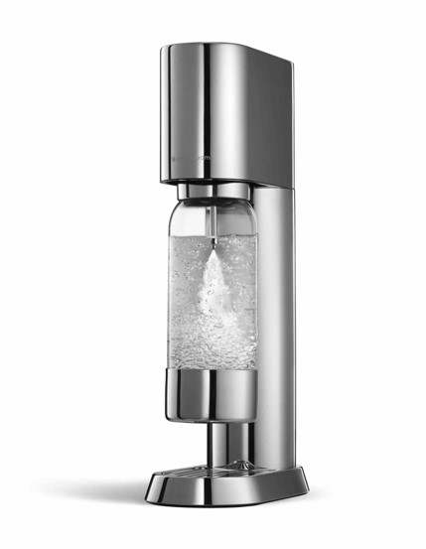
Zázvorová limitka  Máte rádi osvěžující chuť zázvorové limonády? Tak si rozbalte svůj nový megapack ART WHITE Ginger Ale a pusťte se do přípravy! V limitované edici naleznete bílý výrobník perlivé vody ART, který je spolu s lahví FUSE s originálním designem exkluzivně dostupný jen v tomto balení. Lahev je vyrobena z odolného Tritanu, takže ji lze opakovaně používat a mýt v myčce nádobí. Jako bonus megapack obsahuje příchuť Ginger Ale, ze které lze vyrobit až 9 lahví perlivé zázvorové limonády. Samozřejmě nechybí ani bombička se systémem rychlého uchycení Quick Connect, která vystačí až na 80 litrů perlivé vody.  Cena: 2890 Kč, www.sodastream.cz  Megapack je dostupný i s výrobníky TERRA v černé a bílé barvě. | 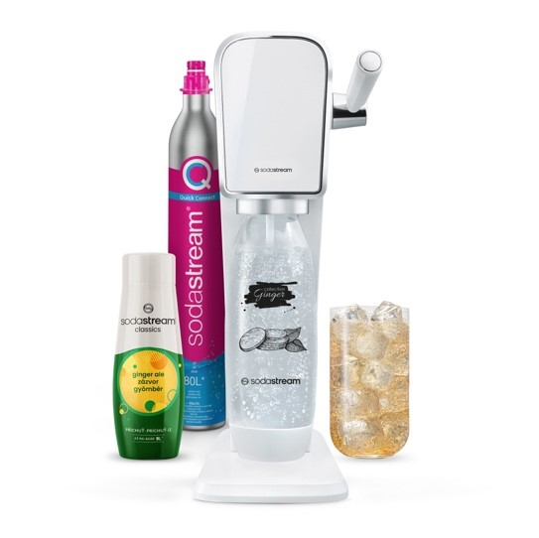
SodaStream Mandarin ART v červené barvě vynikne pod každým stromečkem!  Pokud jste si dosud nepořídili výrobník perlivé vody jen proto, že hledáte opravdu nápaditý design, doporučujeme SodaStream Mandarin ART v červené barvě. Dokonalé tvary prémiového výrobníku ART s originální pákou pro sycení vody dokonale vyniknou v kombinaci s výraznou červenou barvou. Součástí balení je i opakovaně použitelná lahev z Tritanu vhodná do myčky nádobí a nová růžová bombička Quick Connect. Ta se do výrobníku nasazuje bez šroubování a připravíte s ní až 80 litrů perlivé vody. Intenzitu sycení můžete regulovat počtem stlačení páky.  Cena: 2190 Kč, www.alza.cz | 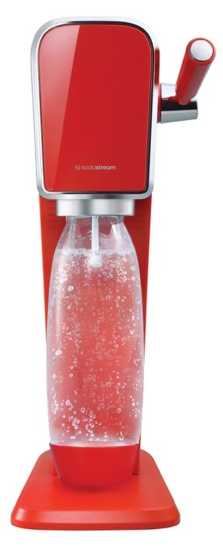
SodaStream E-Duo: Luxusní bublinky již po stisknutí tlačítka  Objevte nový E-DUO Black, elegantní výrobník domácí perlivé vody, který spojuje revoluční technologie se stylovým designem. Kombinace skleněné a plastové lahve nabízí flexibilitu, zatímco chytrá elektronika vám umožní snadno nastavit intenzitu perlivosti podle vašeho gusta. Stačí stisknout jedno ze tří tlačítek pro jemnou, střední či silnou perlivost. Díky patentovanému systému QuickConnect snadno a rychle vyměníte bombičku bez zbytečného šroubování. Užijte si osvěžující perlivou vodu již od 2,99 Kč za litr a vdechněte svému domovu nový nádech elegance.  Cena: 4790 Kč, www.sodastream.cz | 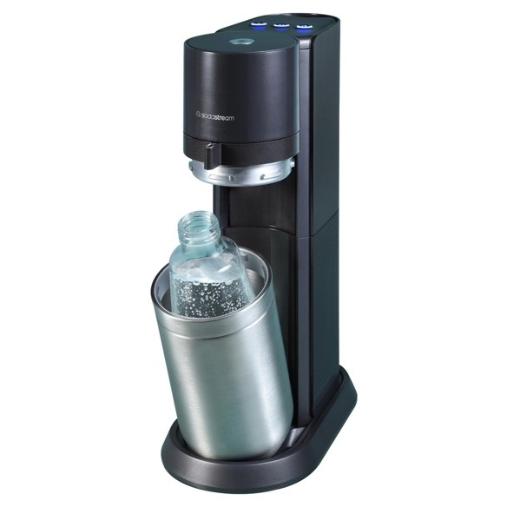
Buxton BTW 8800: Bezdrátová sluchátka s oceňovaným designem a ANC technologií pro ničím nerušený zážitek!  Bezdrátová sluchátka Buxton BTW 8800 se stala oceňovaným výrobkem díky svému skvělému výkonu, ale i díky modernímu a praktickému designu. Sluchátka BTW 8800 ANC poskytují pořádný zvukový zážitek. Technologie ANC se postará o aktivní potlačování hluku z okolí a v případě potřeby lze využít funkci pro herní mód a být naprosto nerušen. Připojitelná jsou klasicky přes Bluetooth.  Cena: 1299 Kč, www.buxton.cz | 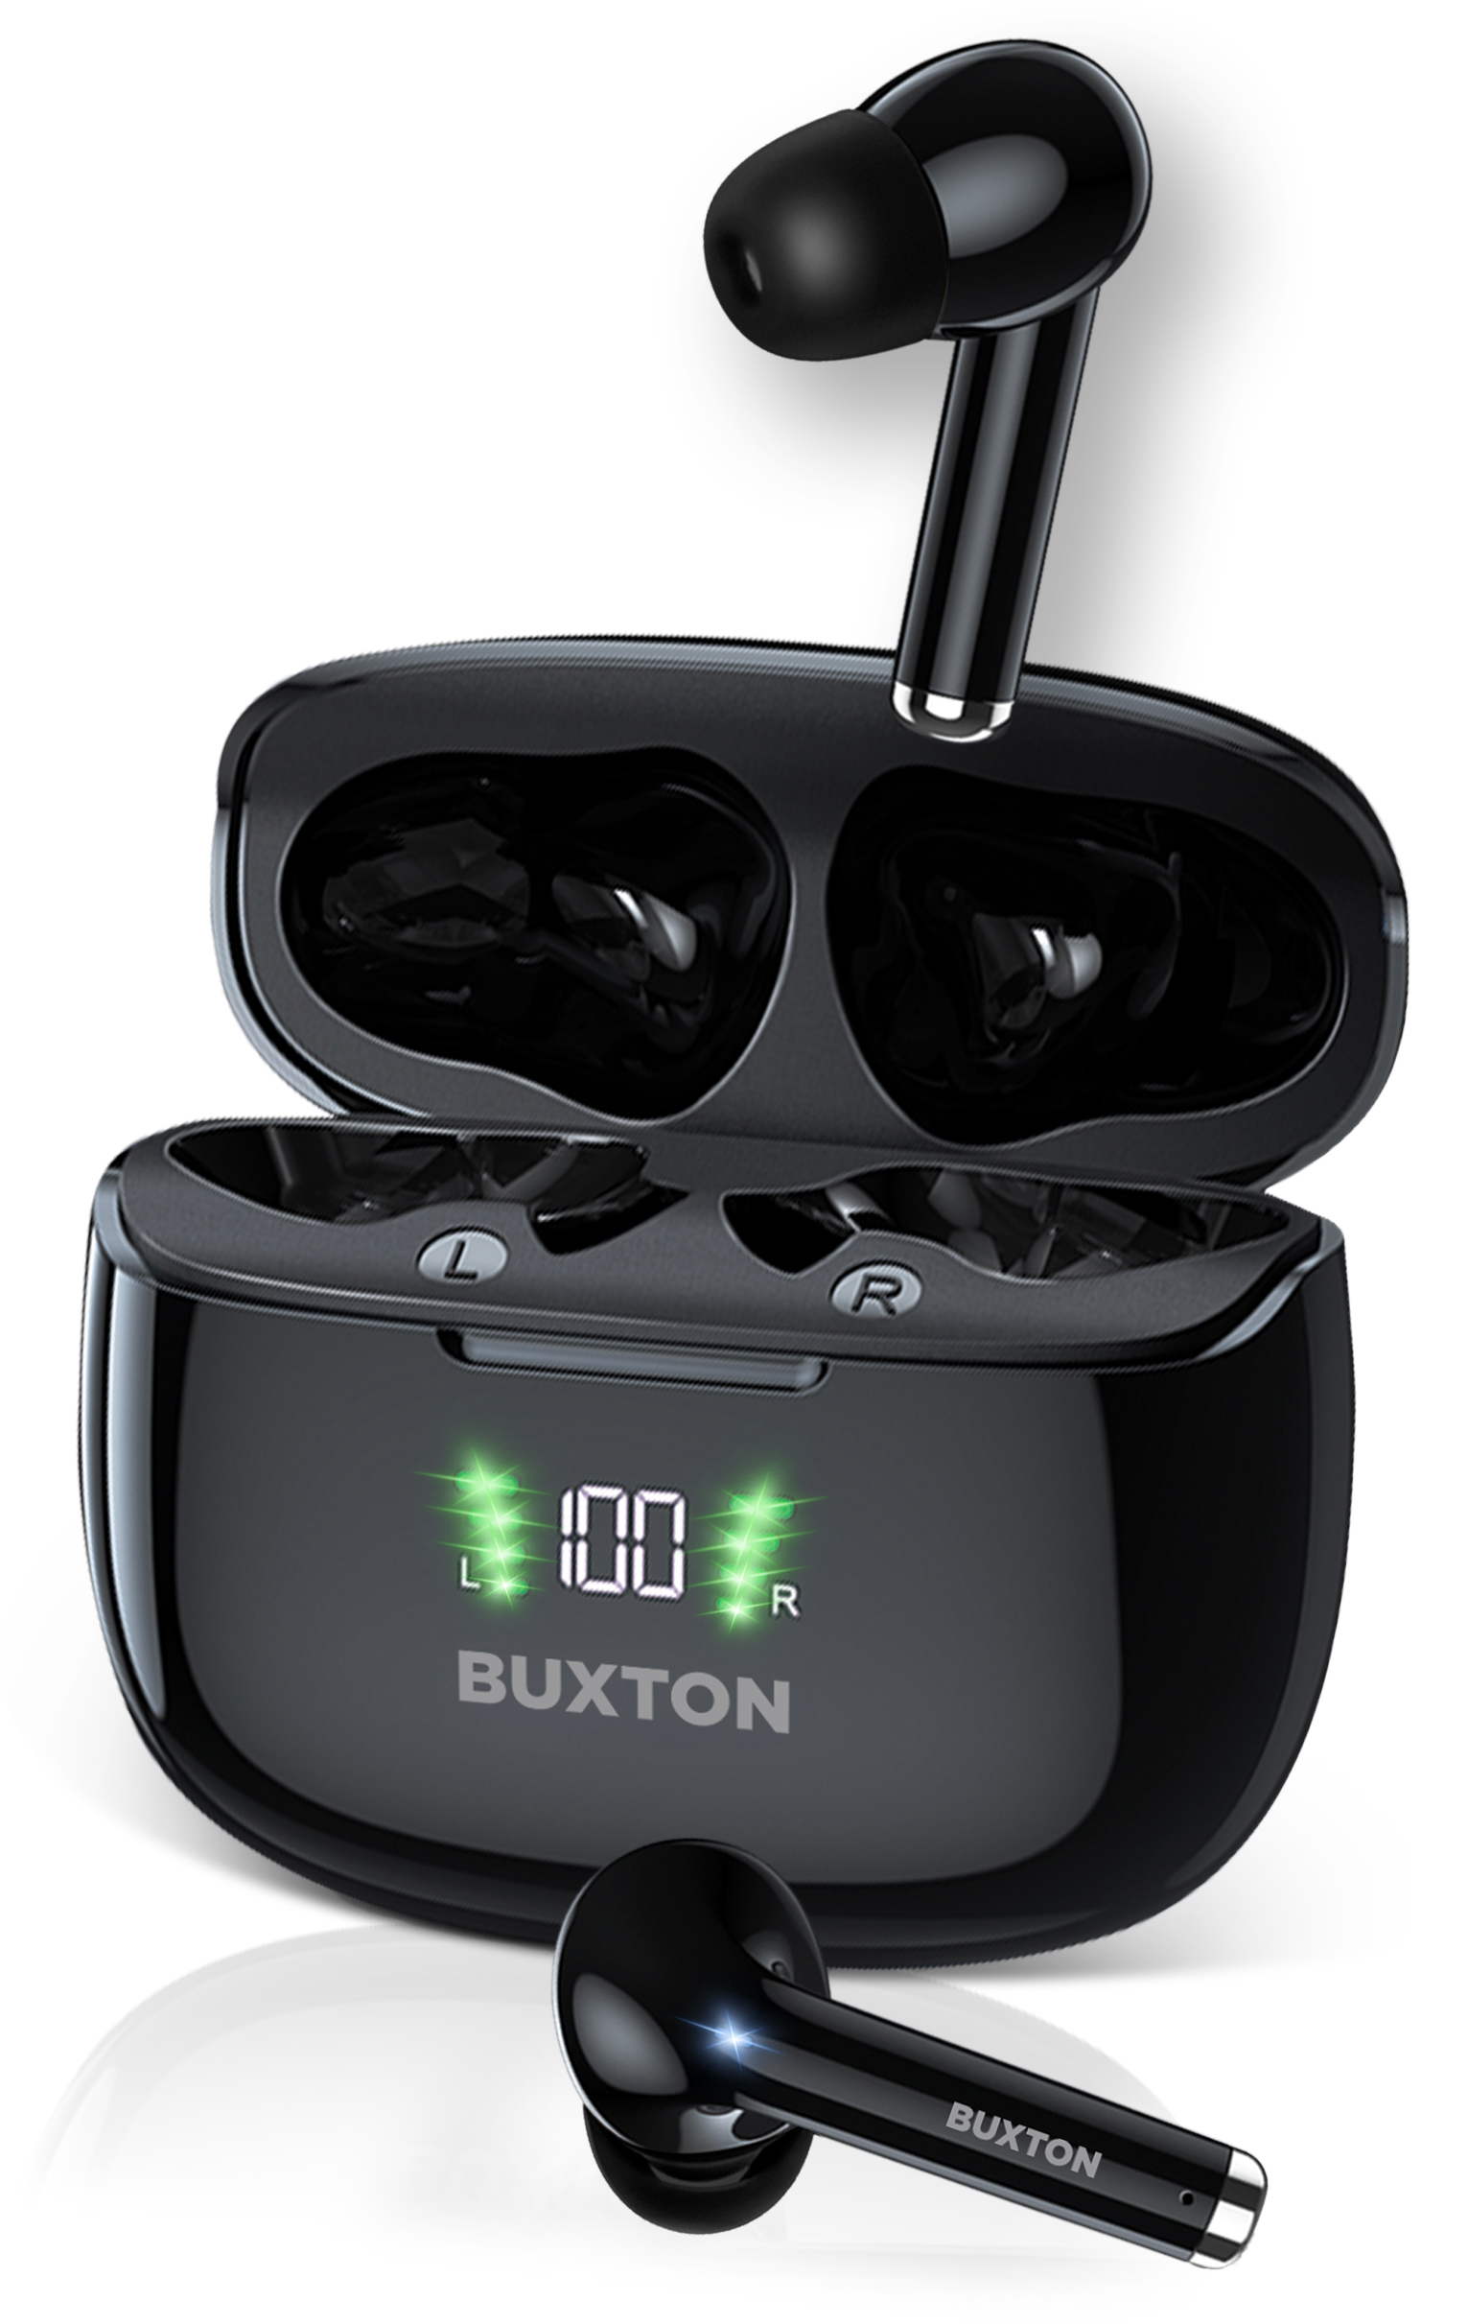
Zažijte hudbu naplno: Sluchátka Buxton BHP 8700 pro každý moment – od poslechu hudby po gaming maratony!  Sluchátka BT Buxton BHP 8700 Black nabízí řadu výjimečných funkcí. Funkce Power Bass+ povznese prožitek z poslechu hudby nebo sledování filmů na novou úroveň. Herní režim s nízkou latencí je přesně to, co potřebujete, pokud si chcete užít gaming na maximum. Až 60 h hraní a rychlé nabíjení umožňuje celodenní provoz. Možnost připojení dvou zařízení a podpora hlasových asistentů, jako je Siri a Google Assistant, jsou benefity, které také dozajista oceníte.  Cena 999 Kč, www.buxton.cz | 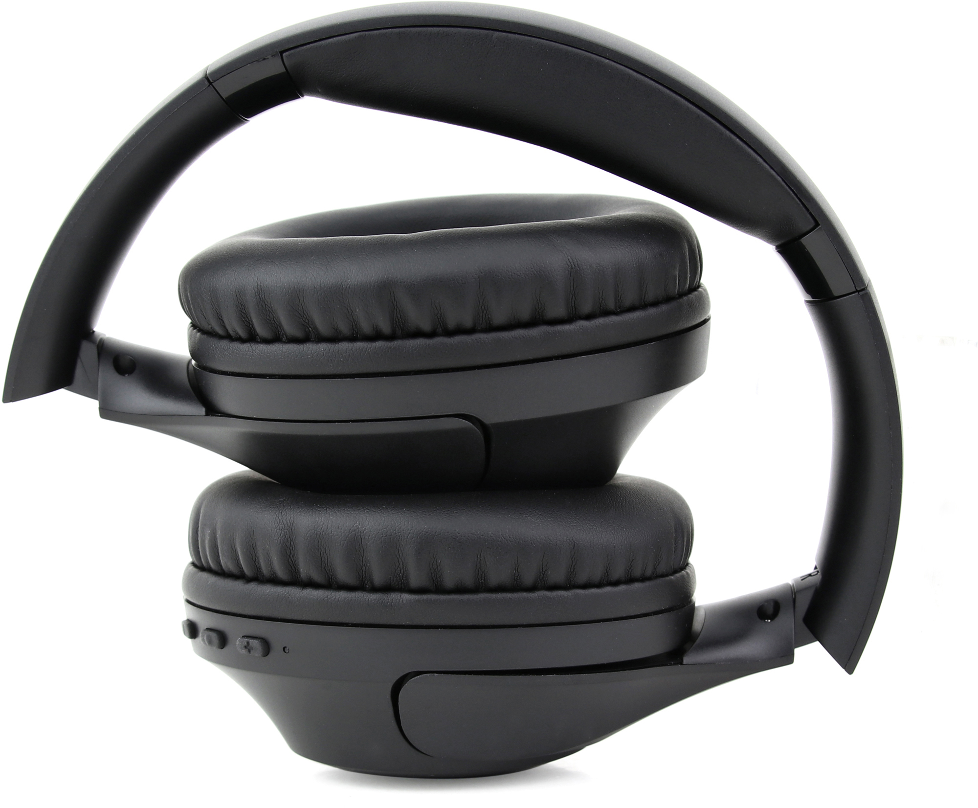
Sluchátka Buxton BTW 8200 RACOON  TWS sluchátka s ANC a IPX6  BUXTON BTW 8200 RACCOON jsou perfektní volbou pro každodenní poslech hudby, audioknih a videa, pro pohodlné handsfree hovory i hraní her. Nabídnou skutečné bezdrátové stereo díky technologii TWS, aktivní potlačování hluku ANC a redukci okolního šumu ENC při hovoru. K dispozici je také herní mód s extra nízkou latencí a transparentní mód, který umožní vnímat okolní dění – ve městě, v kanceláři, při sportu… Sluchátka se nabijí v praktickém boxu s motivem RACCOON s dynamickými barevnými efekty a LED indikátorem kapacity nabití za 60 minut a po plném nabití vydrží přehrávat až 25 hodin.  Cena: 999 Kč, www.buxton.cz | 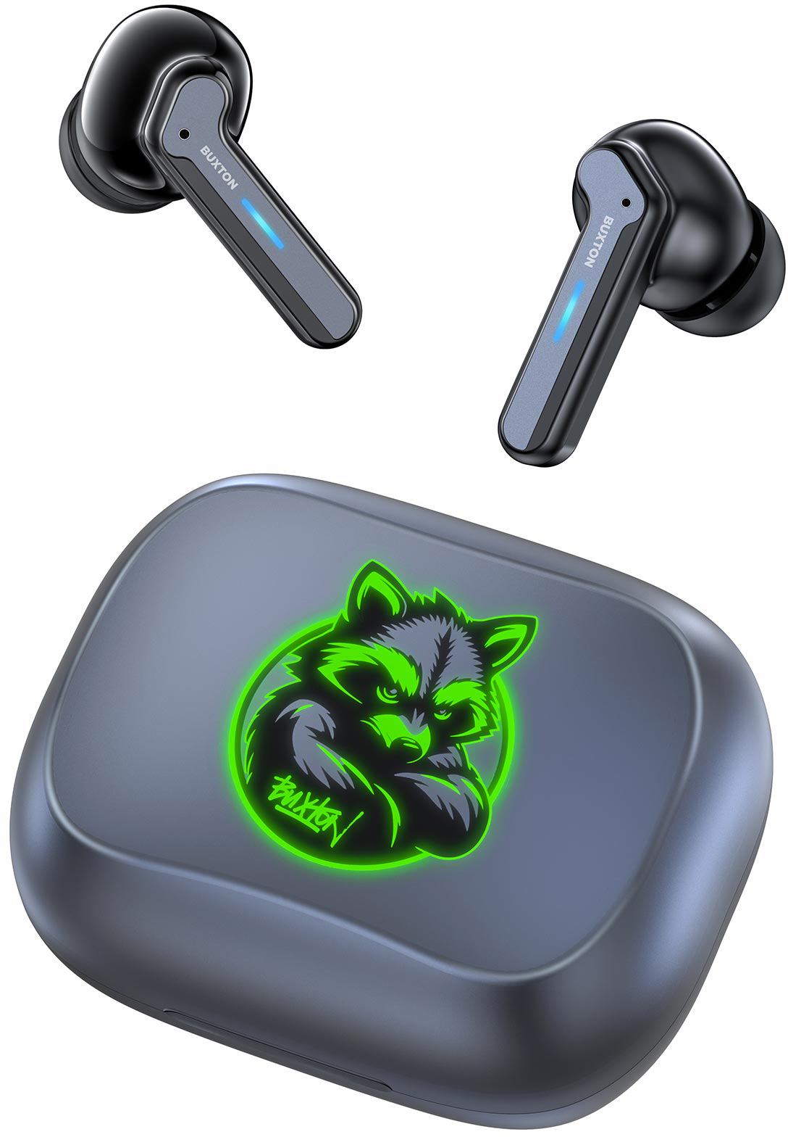
DILHAM  Perfektní zvuk pro vaše uši  Bezdrátová sluchátka BUXTON BHP 18000 DILHAM přináší poslech ve studiové kvalitě s pokročilou funkci Hybrid ANC pro aktivní potlačení hluku. Komfortní nošení zaručují náušníky z paměťové pěny a proteinové kůže, takže jsou jemné a netlačí při každodenním nošení, sportu nebo na cestách.  Díky Bluetooth 5.2 se jednoduše spárují s mobilem nebo jiným zařízením, a tak poslouží třeba jako handsfree. Přepínat nebo upravovat hlasitost můžete snadno se 4 multifunkčními tlačítky. BUXTON DILHAM se plně nabijí pomocí USB-C kabelu už za 90 minut a vydrží až na 60 hodin reprodukce zvuku.  Cena: 1 999 Kč, www.buxton.cz | 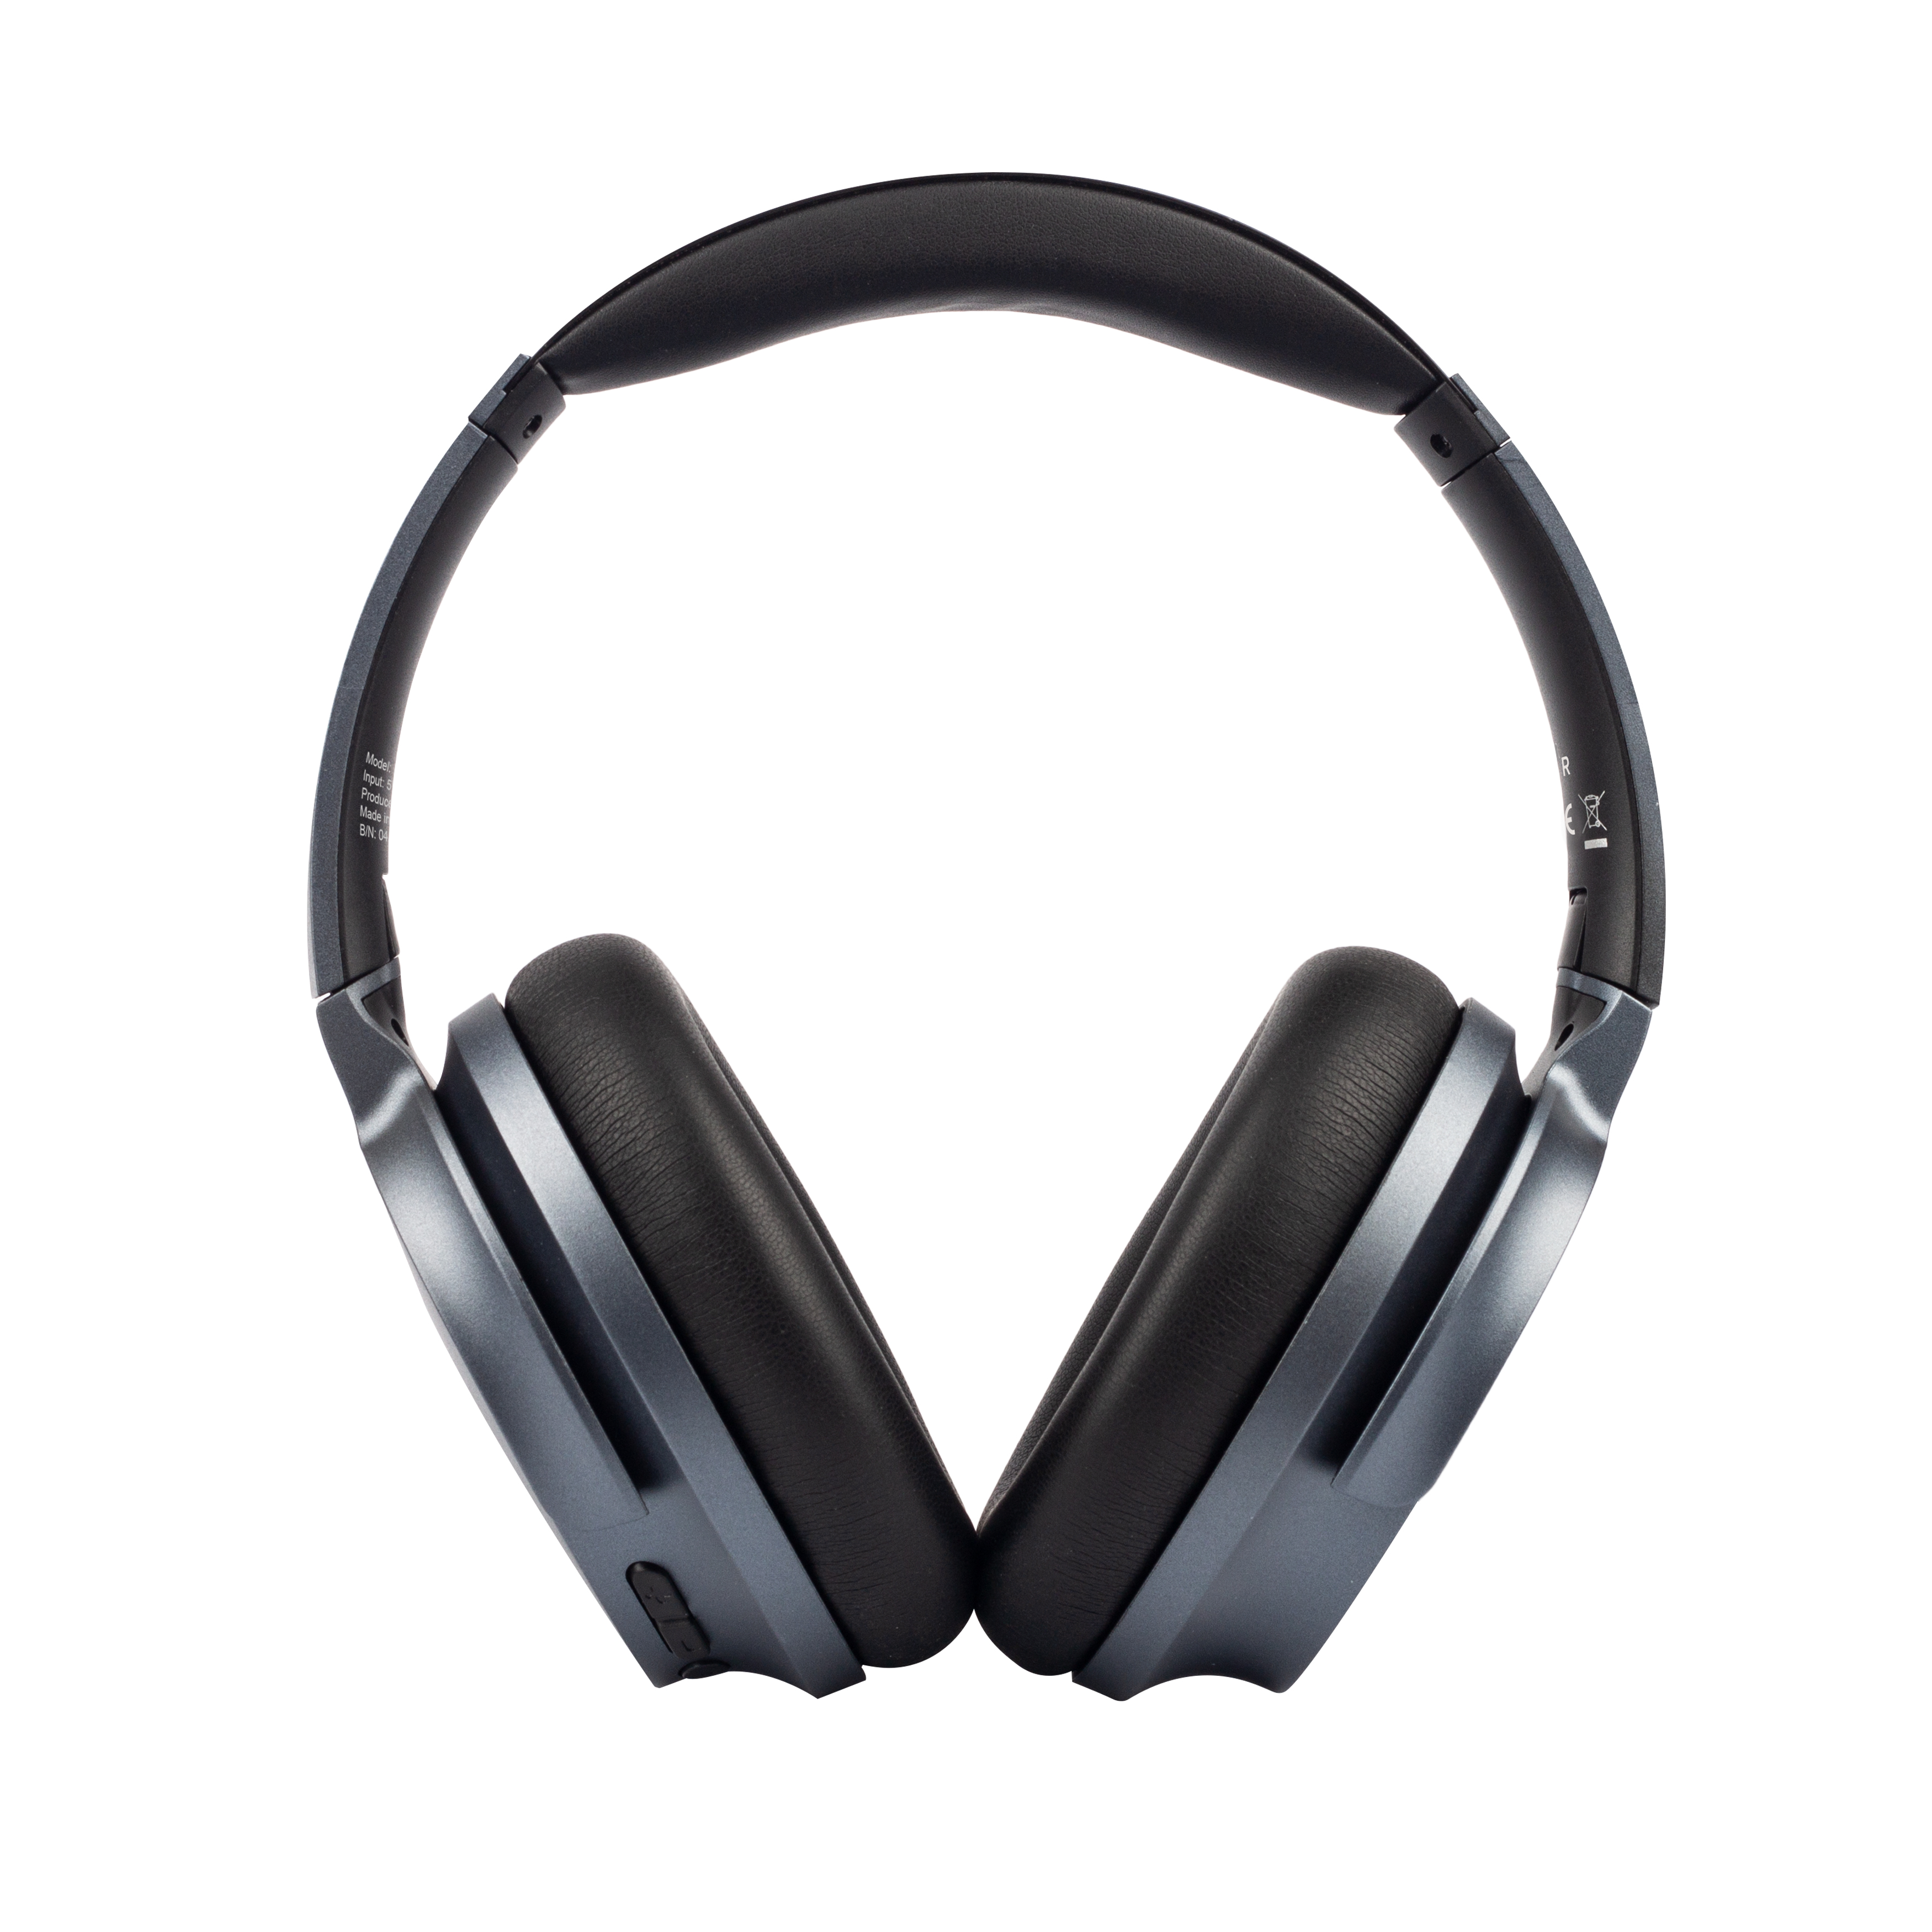
Dárkový voucher do Port 1560  Za kulturou do Port 1560  Port 1560 je nové centrum dění Českého Krumlova vybudované v revitalizované části areálu schwarzenberského pivovaru. Jihočeskému regionu a všem, místním i turistům, nabízí příležitost smysluplně trávit volný čas v rekonstruovaných budovách, nových expozicích, ale i na nádvoří areálu, Pivovarské restauraci, Lahvárně i pivovarské zahradě. Vydejte se po stopách Anny z Rogendorfu a prozkoumejte interaktivní expozici „Život“, která detailně mapuje život měšťanů na přelomu 19. a 20. století.  Více na www.port1560.cz  Voucher do expozic společenského centra Port 1560 v hodnotě 500 Kč nebo 1000 Kč | 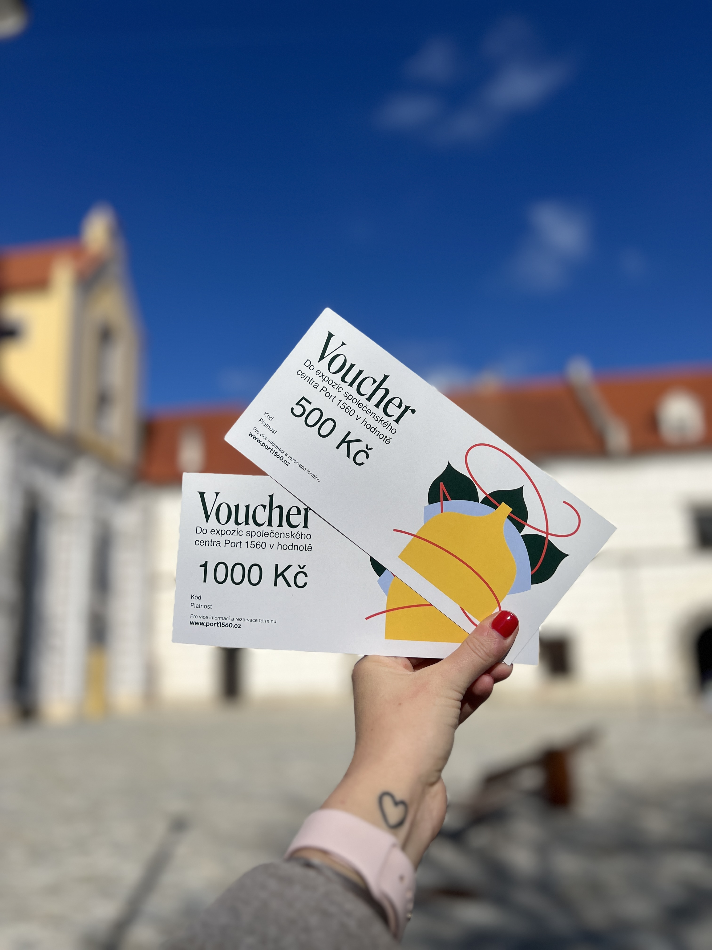
TAJNÁ ZBRAŇ PRO GURMÁNA  Od předkrmu přes hlavní chod, dezert až po míchaný drink. Kouř z udicí pistole Sage BSM600 můžete použít nejen k zauzení masa nebo ryb, ale také na sýry, ovoce i zeleninu. Díky kouři získá úplně novou chuť i obyčejná omáčka, máslo nebo dokonce míchaný drink. Bez přidaného tepla, pouze s lahodnou arómou přírodního kouře ze štepku z jabloně nebo bílého ořechu.  Cena 2999 Kč, www.sagecz.cz. | 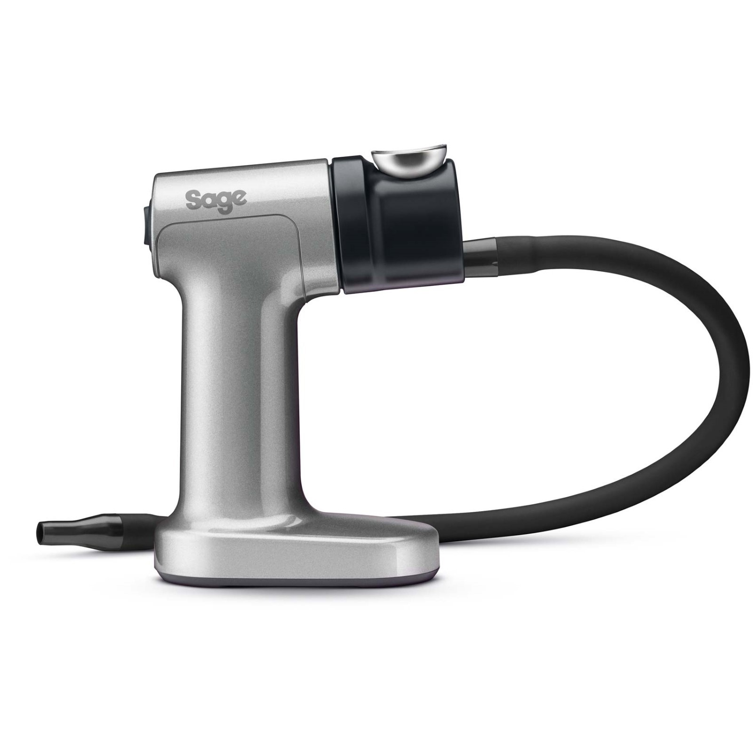
Sage The Oracle Jet: Luxusní kávovar pro milovníky kávy  Kávovar the Oracle™ Jet je ideální volbou pro milovníky kávy, kteří chtějí pákový kávovar s jednoduchostí “automatu”. Na pětipalcovém displeji s tmavým režimem si můžete vybrat z deseti přednastavených káv, přičemž funkce Barista Guidance v reálném čase poskytuje zpětnou vazbu pro dokonalou extrakci. Díky funkci Auto Queue kávovar efektivně zvládá přípravu více šálků. S přípravou mléčných specialit pomůže funkce Auto MilQ™ s přesnou kalibraci napěnění pro různé druhy mléka včetně rostlinných.  Cena: 47 999 Kč, www.sagecz.cz | 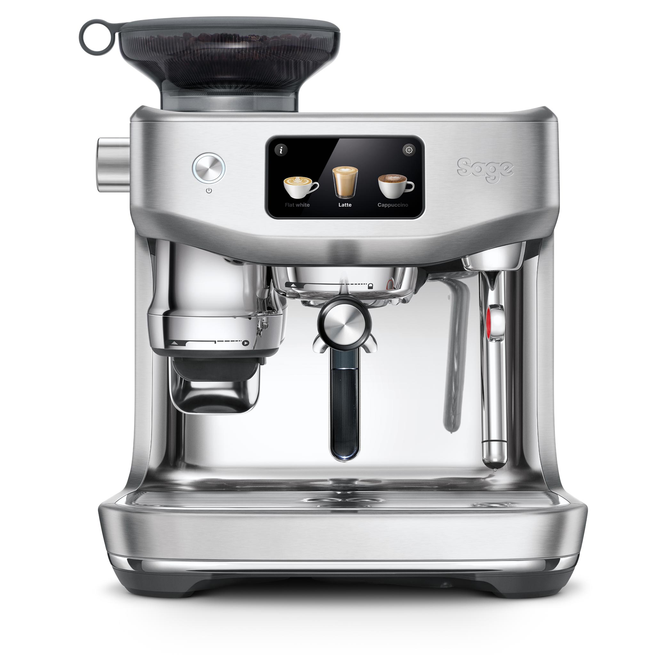
ESPRESSO S INTUICÍ BARISTY  Pákový kávovar Sage THE BARISTA TOUCH Impress™ s dotykovým displejem představuje perfektní alternativu k plnoautomatickým kávovarům. Nechybí mu sice integrovaný mlýnek na kávu, páka ani tryska na mléko, ale jejich použití je natolik jednoduché a intuitivní, že se úlohy baristy zhostíte doslova na první pokus. Přehledný dotykový displej vás krok za krokem bezpečně naviguje k vašemu dokonalému šálku kávy. Stačí vybrat z osmi předvoleb a vychutnávat.  Cena: 31 999 Kč, www.sagecz.cz | 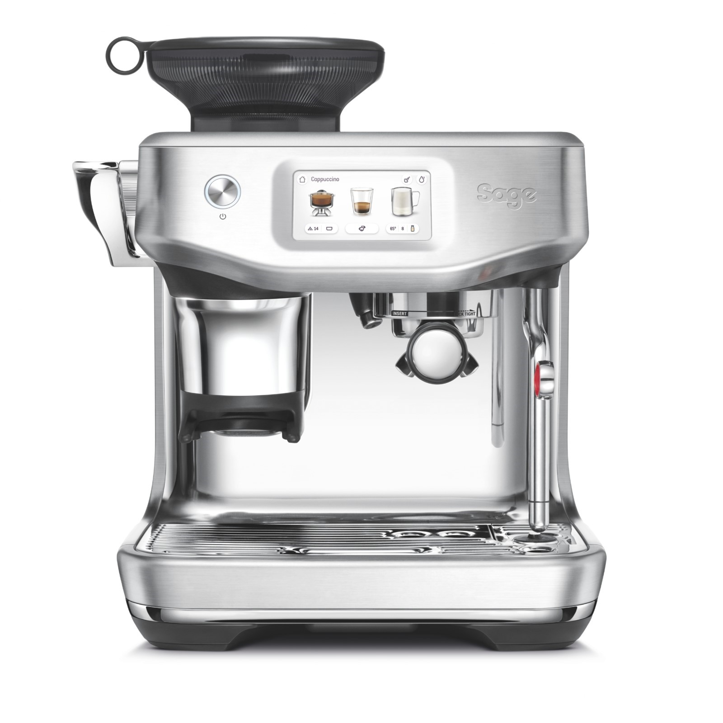
Limitovaná edice černo-zlatých hodinek CASIO: Luxusní styl s moderní technologií k 50. výročí značky  Luxusní černo-zlaté hodinky k pamětnímu 50.výročí značky CASIO jsou plně automatické, s vysoce čitelným LCD displejem a nabíjecím systémem Tough Solar. Kromě příjmu časových kalibračních signálů vysílaných ze šesti stanic z celého světa jsou vybaveny funkcí Mobile Link pro spárování se smartphonem (přes Bluetooth®) a zajištění přesného měření času. Na pásku z nerezové oceli vyniká zvláštní designový zlatý článek, který evokuje první záblesk světla – znamení, které ukončí temnotu. | 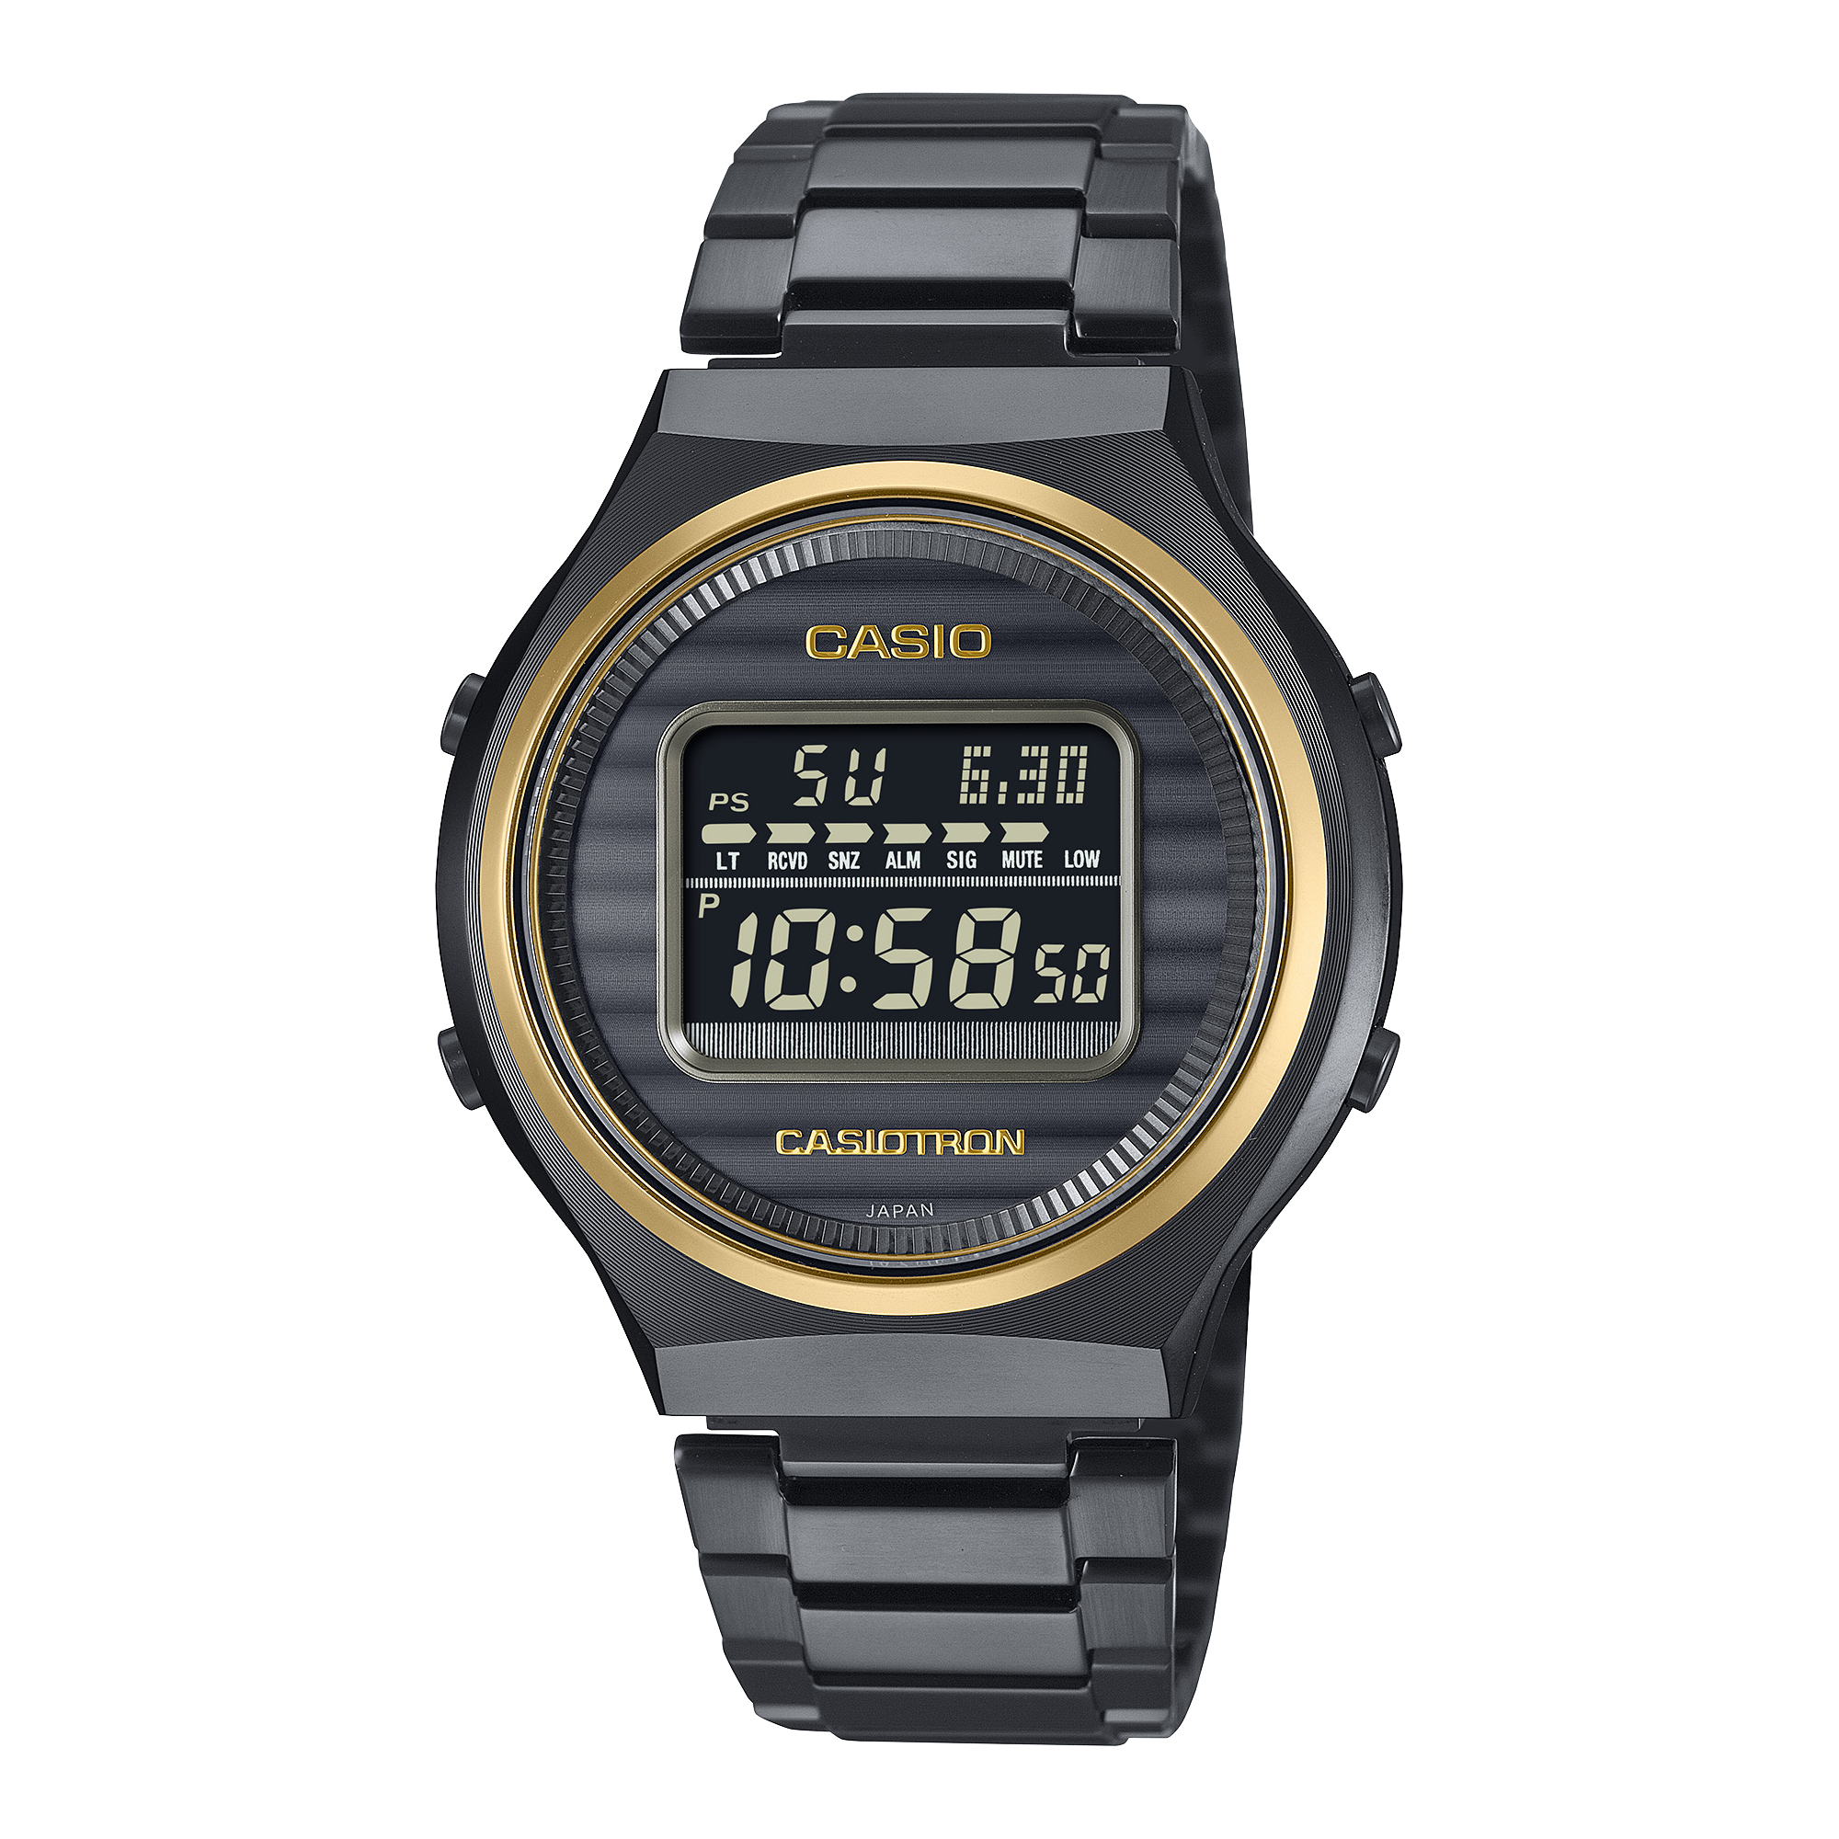
Luxusní péče s Bio Retinolem: dokonalý dárek pro ženy, které ocení kvalitu  Pro dámy, které potrpí na kvalitní kosmetiku, bude balíček s pleťovou péčí Bio Retinol trefou do černého. Balíček obsahuje masku a denní i noční krém, které účinně bojují s hyperpigmentacemi, vráskami i problematickou pletí.  Dárkový balíček Bio Retinol, Dermacol – 699 Kč | 
Objevte kouzlo podmanivých vůní  Tělová péče Aroma Moments je typická podmanivými vůněmi, ze kterých si vybere každý. V nabídce naleznete vůně jako malina, bahamský banán, hroznové víno s limetkou, vodní meloun, makadamiový lanýž a mnoho jiných. Všechny prakticky zabalené v dárkové krabičce nebo tašce.  Dárkový balíček Aroma Moments, různé vůně, Dermacol – od 149 Kč | 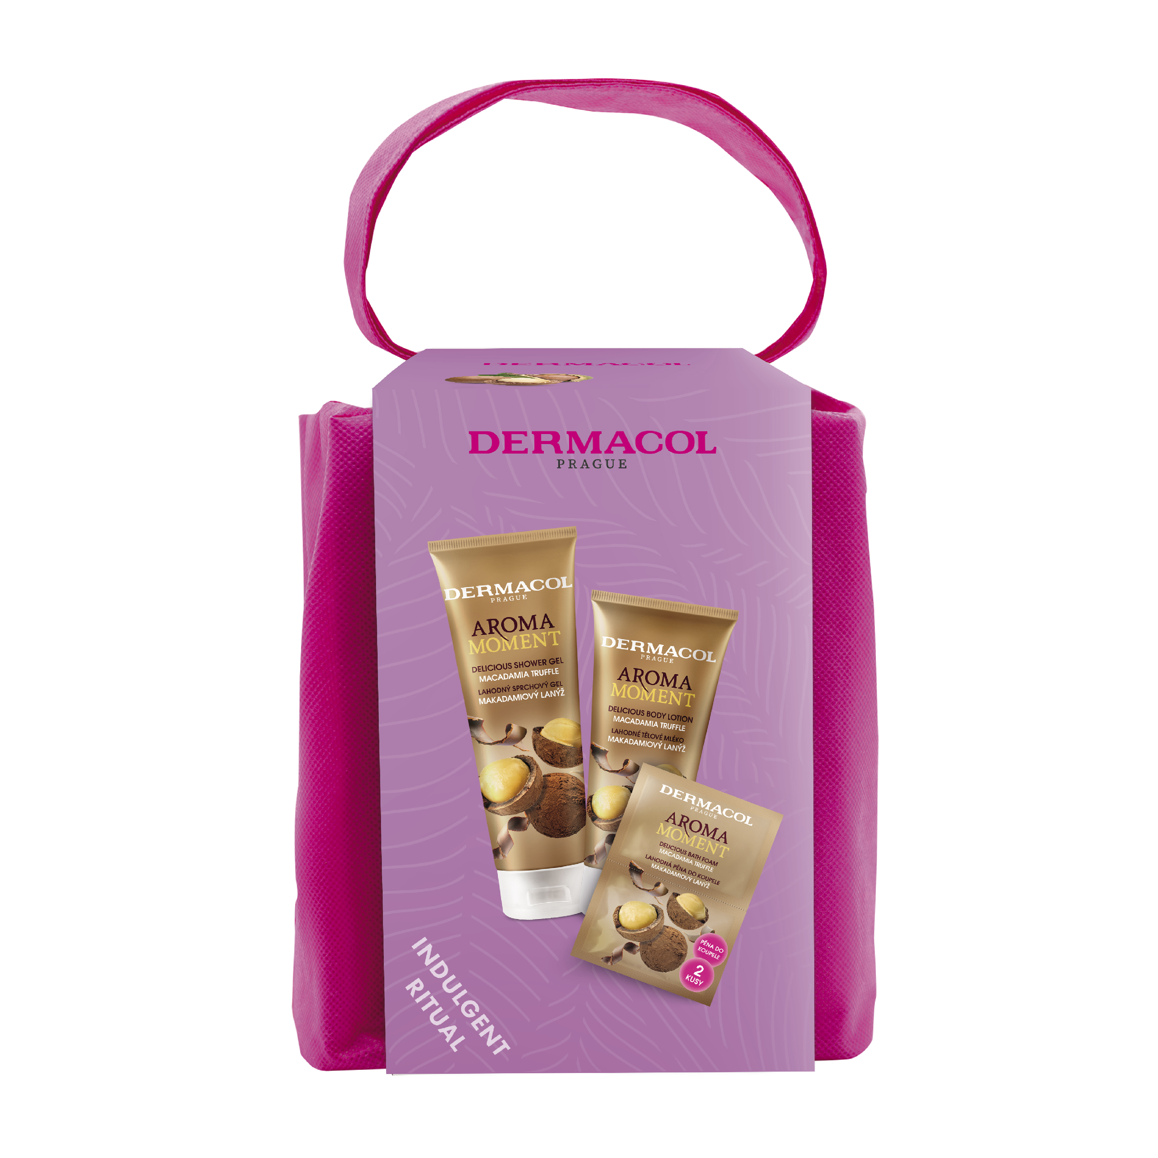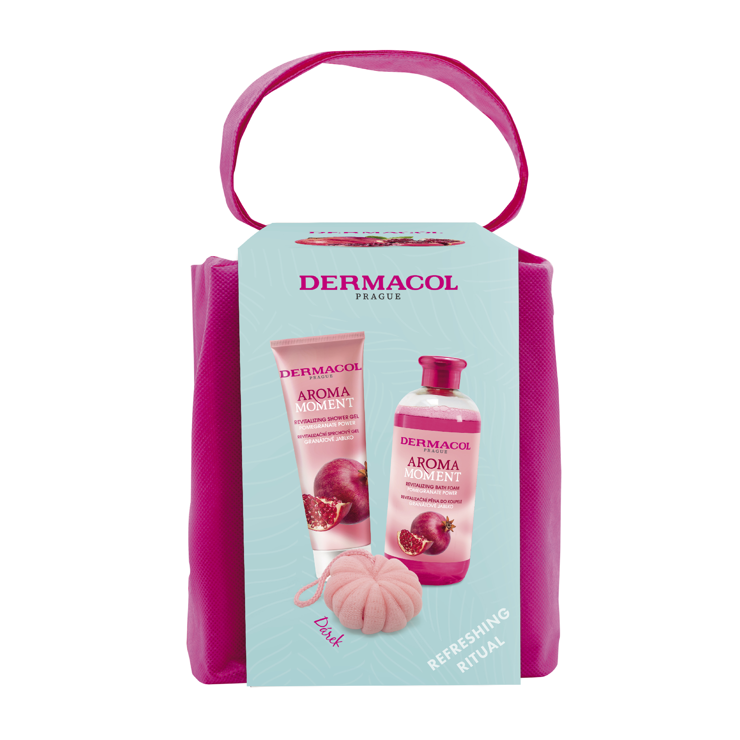
Stylové dárky pro muže: Voňavé balíčky Dermacol Men Agent v praktickém balení!  Dermacol nezapomíná ani na mužské polovičky. Voňavé dárkové balíčky pro pány zabalené v kosmetické taštičce nebo kovovém boxu obsahují tělovou kosmetiku z řady Men Agent doplněnou o pleťovou péči nebo parfém.  Dárkový balíček Eternal Victory, Dermacol – 399 Kč  Dárkový balíček s EDP Eternal Victory, Dermacol – 790 Kč | 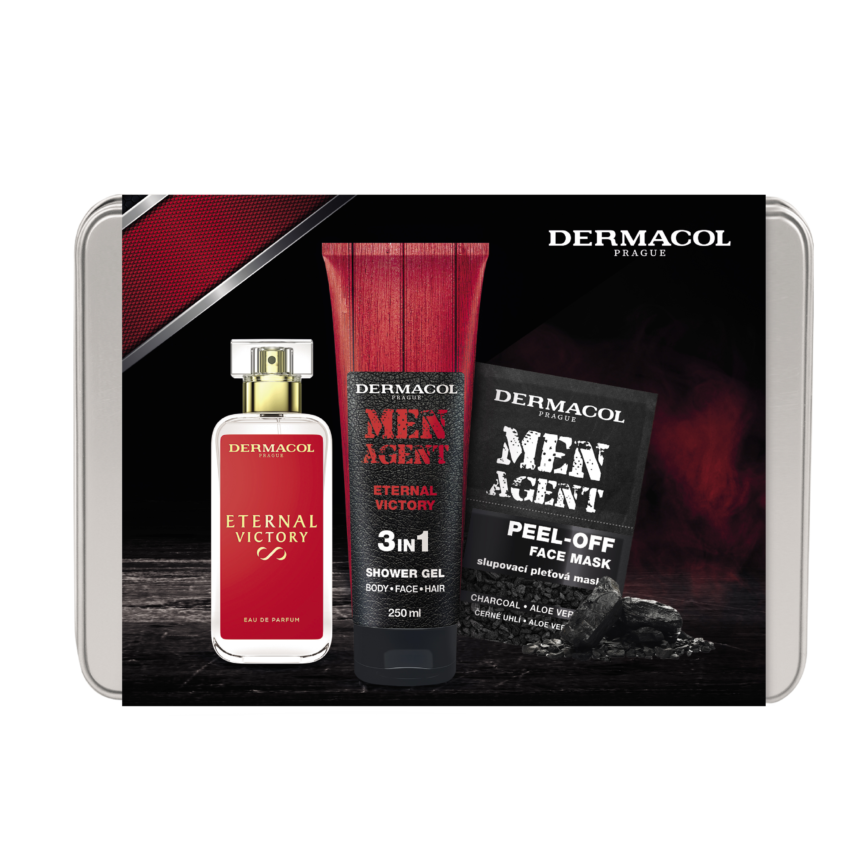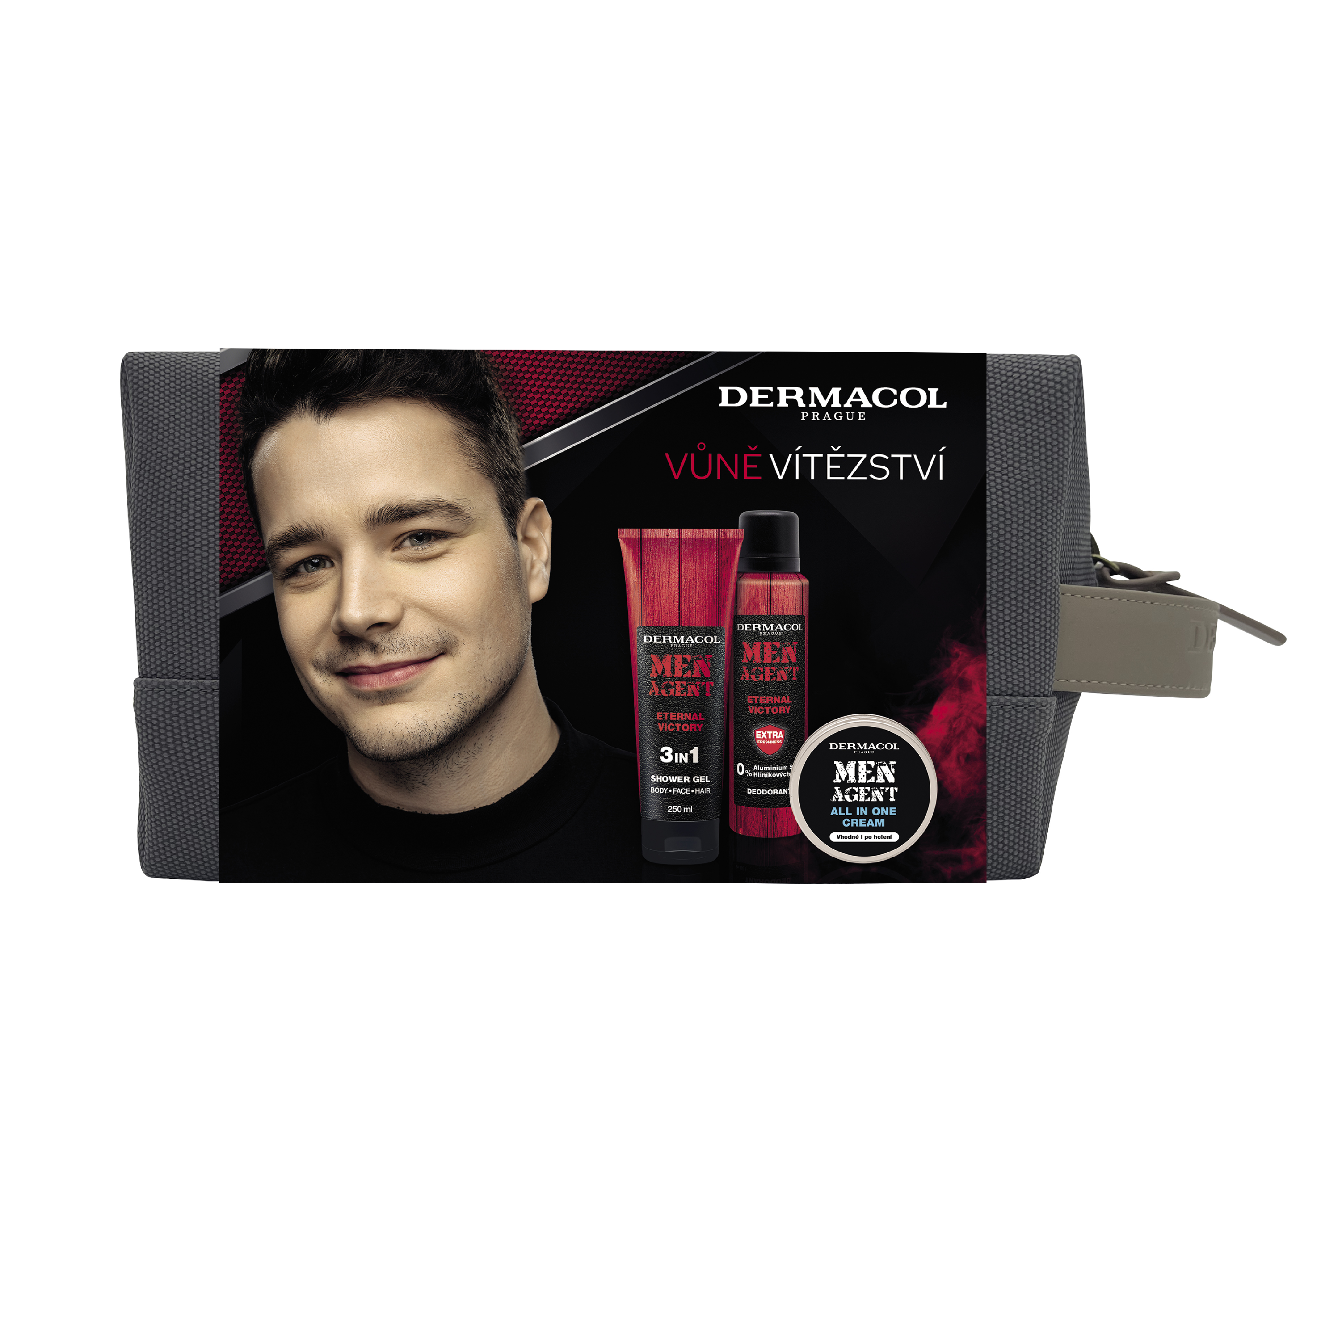
Veselý koupelnový balíček pro děti  Hledáte perfektní dárek pro děti, který se ve vaší koupelně postará o každovečerní zážitek? S dárkovým balíčkem Plummy Monster přenesete radost a zábavu rovnou do vany. S hravou vůní sladkých švestek si vaše děti užijí sprchu i koupel jako nikdy předtím. Balíček obsahuje sprchový gel, pěnu do koupele a houbičku s motivem žabky.  Dárkový balíček Plummy Monster, Dermacol – 199 Kč | 
Balíček od influencerky Petry Lovely Hair potěší produkty na líčení, které používá i samotná Petra. Transparentní fixační pudr, podkladová báze Satin a štětec na pudr patří v nabídce Dermacol mezi bestsellery.  Dárkový balíček PLH Must have, Dermacol – 799 Kč | 

